La Fondue au Fin Briard
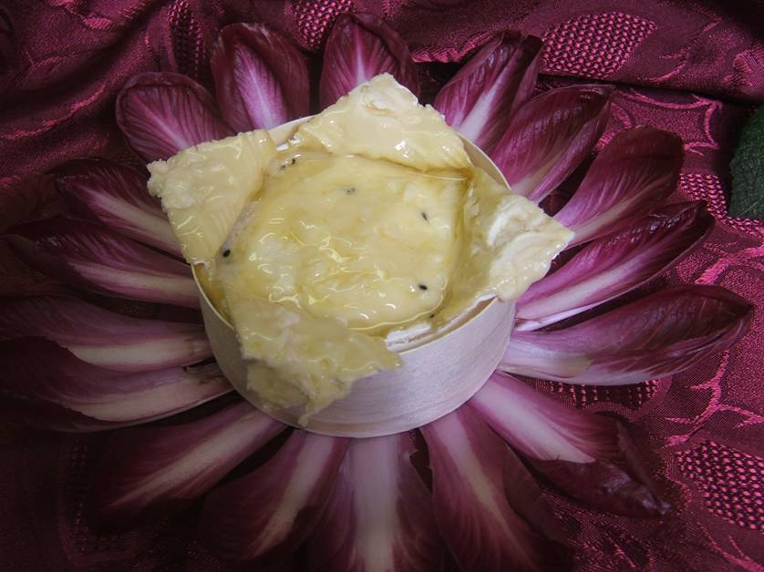

Ingrédients :

-1 Fin Briard

Préparation :

Retirer le film recouvrant le Fin Briard,
Couper la croûte en forme de croix
Placer la boîte dans le four et faire chauffer 20 minutes à 200°C (thermostat6/7)

SERVIR BIEN CHAUD
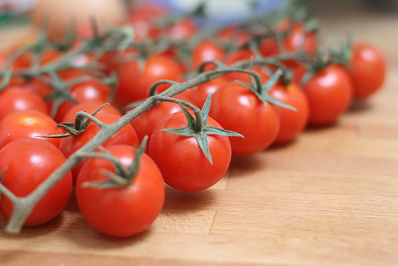
Fin Briard aux Truffes : Servir avec un pain aux noix
Fin Briard au Grand Marnier : Servir avec sa salade aromatisée au vinaigre de Xérès aux agrumes,
Fin Briard au Poivre : Servir avec ses petits légumes crus,
Fin Briard au Cumin : Servir avec ses pommes de terre rate ou Noirmoutier,
Fin Briard au Sésame : Servir avec son pain au Sésame.

Pour varier les plaisirs et étonner vos invités, servir plusieurs Fin Briard sur un même plateau.

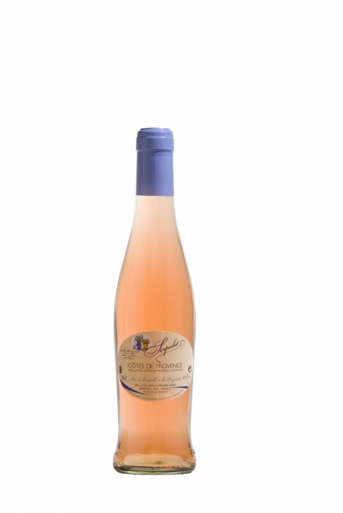

Accompagner le tout d’un .

Bon Appétit !

